Imię i NAZWISKO[1]1, Imię i NAZWISKO2, Imię i Nazwisko3 – czcionka: Arial 11 pkt, kursywa, akapit: przed – 0 pkt, po – 30 pkt, nazwisko – wielkie litery, cyfra – nazwa instytucji, *- autor korespondencyjny, podkreślenie – autor prezentujący, wyrównanie: do lewego, interlinia: 13 pkt,

Tytuł artykułu czcionka: Arial 12 pkt pogrubiona, akapit: przed – 0 pkt, po – 20 pkt, wyrównanie: do lewego, interlinia: 16 pkt

1 Nazwa instytucji (Uczelnia, Wydział, Katedra – czcionka – Arial 10 pkt, akapit przed – 0 pkt, po – 20 pkt, wyrównanie do lewego, interlinia: 13 pkt

Tekst artykułu: czcionka: Arial 11 pkt, wyrównanie: wyjustowany, pierwszy wiersz: 0,5 cm, interlinia: 16 pkt.

Streszczenie nie powinno przekraczać objętości dwóch stron (zgodnych z tym szablonem). Od góry: lista autorów, tytuł, afiliacje autorów (bez podawania adresów), tekst streszczenia, podziękowania, literatura. W stopce pierwszej strony prosimy o podanie adresu korespondencyjnego do autora odpowiedzialnego za kontakt z redakcją. Streszczenie nie powinno zawierać podtytułów. Dopuszczalne są wzory, rysunki i tabele. Na końcu tekstu może znaleźć się podziękowanie dla instytucji finansującej.

Odwołania w teksie do literatury – [Numer kolejny cytowania w liście na końcu]

Tabela 1. Arial 10 pkt, wyrównanie: do lewej, akapit: przed – 18 pkt, po – 6 pkt, interlinia: 14 pkt

|  |  |  |  |
| --- | --- | --- | --- |
| Składniki | Grupa | | |
| 1 | 2 | 3 |
| Chlorek sodu | 57.82 | 57.82 | 57.885 |
| Amoniak | 34.89 | 12.89 | 23.098 |
| Tekst tabeli: czcionka: Arial 10 pkt, cyfry wyrównane do jedności, interlinia: pojedyncza,  tabela otwarta (tylko linie poziome) | | | |

Tekst artykułu, tekst artykułu, tekst artykułu, tekst artykułu, tekst artykułu, tekst artykułu, tekst artykułu, tekst artykułu, tekst artykułu, tekst artykułu, tekst artykułu, tekst artykułu, tekst artykułu, tekst artykułu, tekst artykułu, tekst artykułu, tekst artykułu, tekst artykułu, tekst artykułu, tekst artykułu, tekst artykułu, tekst artykułu, tekst artykułu.

Tekst artykułu, tekst artykułu, tekst artykułu, tekst artykułu, tekst artykułu, tekst artykułu tekst artykułu tekst artykułu tekst artykułu tekst artykułu tekst artykułu tekst artykułu tekst artykułu tekst artykułu tekst artykułu. Tekst artykułu, tekst artykułu,

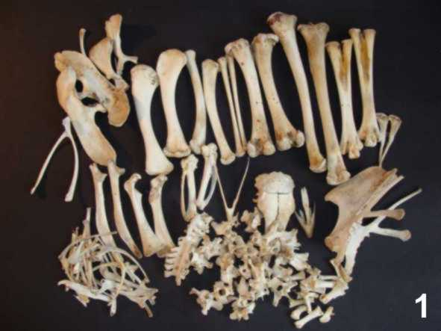Rys. 1. Tytuł rysunku - Arial 10 pkt, wyrównanie: do lewej, akapit przed – 12 pkt, po – 18 pkt, interlinia: 14 pkt

Tekst artykułu, tekst artykułu, tekst artykułu, tekst artykułu tekst artykułu tekst artykułu tekst artykułu tekst artykułu tekst artykułu tekst artykułu tekst artykułu tekst artykułu tekst artykułu. Tekst artykułu, tekst artykułu, tekst artykułu, tekst artykułu, tekst artykułu, tekst artykułu tekst artykułu tekst artykułu tekst artykułu tekst artykułu tekst artykułu tekst artykułu tekst artykułu tekst artykułu tekst artykułu. Tekst artykułu, tekst artykułu, tekst artykułu, tekst artykułu, tekst artykułu, tekst artykułu tekst artykułu tekst artykułu tekst artykułu tekst artykułu tekst artykułu tekst artykułu tekst artykułu tekst artykułu tekst artykułu. Tekst artykułu, tekst artykułu, tekst artykułu, tekst artykułu, tekst artykułu, tekst artykułu tekst artykułu tekst artykułu tekst artykułu tekst artykułu tekst artykułu tekst artykułu tekst artykułu tekst artykułu tekst artykułu.

Tekst artykułu, tekst artykułu, tekst artykułu, tekst artykułu, tekst artykułu, tekst artykułu, tekst artykułu, tekst artykułu, tekst artykułu, tekst artykułu, tekst artykułu, tekst artykułu, tekst artykułu, tekst artykułu, tekst artykułu, tekst artykułu, tekst artykułu, tekst artykułu, tekst artykułu, tekst artykułu, tekst artykułu, tekst artykułu, tekst artykułu.

*Badania zostały wykonane w ramach grantu nr XXX-XXXXX-XXXX, finansowanego przez Grantodawcę.*

LITERATURA

[1] Ahmad T., Rasool S., Sarwar M., Haq A., Hasan Z. Effect of microbial phytase produced from a fungus Aspergillus niger on bioavailability of phosphorus and calcium in broiler chickens. Anim. Feed Sci. Technol. 2000, 83, 103–114.

[Numer kolejny] Nazwisko I. Tytuł. Nazwa periodyku. Rok, Numer, Zakres stron. Arial 10 pkt, wysuniecie: 0,5 cm, interlinia: 14 pkt, wyrównanie: wyjustowane, ułożenie wg kolejności występowania.

[2] Ahmad T.Bioavailability in broiler chickens. Elsevier, 2000.

[Numer kolejny] Nazwisko I. Tytuł książki. Wydawca, Rok wydania. Arial 10 pkt, wysuniecie: 0,5 cm, interlinia: 14 pkt, wyrównanie: wyjustowane.

1. Adres do korespondencji: Jan Kowalski, Zachodniopomorski Uniwersytet Technologiczny w Szczeci-nie, Wydział Technologii i Inżynierii Chemicznej, Al. Piastów 42, 70-322 Szczecin, Polska, e-mail: jan.kowalski@wp.pl, czcionka: Arial 10 pkt, wyrównanie: wyjustowany, interlinia: pojedyncza.